DMECOM AHD 小型矩陣式紅外線攝影機
DME-A1121 SONY 1080P 2百萬高畫質影像
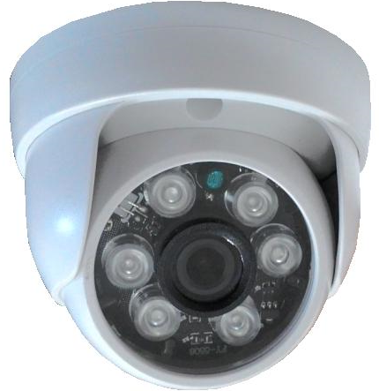
- 採用1/3 SONY 感測元件,有效分辨率達1984*1225
- 採用AHD傳輸技術,與原傳統類比架構相同,
同軸與絞線傳輸器皆可傳送訊號,不需更換
- 內建6顆陣列式LED
- 內置IR-CUT切換,日夜間色彩效果還原度高
- 高畫質影像傳輸,畫面不壓縮,影像不延遲
- 內建同軸視控功能(UTC),可由DVR主機進行操控 攝影機OSD設定值
Specification 
型號 | DME-A1121
影像感測元件 | 1/3" CMOS SONY 2.4 Mega pixel
影像像素 | NTSC 1984(H) x 1225(V)
同步系統 | Internal
降噪功能 | 支持2D/3D降噪
電子快門控制 | 1/60~1/50,000 sec NTSC
最低照度 | 0.01 Lux
視訊輸出 | 1.0Vp-p / 75Ω
視訊雜訊比 | ≧80 dB(AGC off)
日夜轉換模式 | ICR 彩色/黑白濾片自動切換
視頻幀率 | 1920 X 1080 @30fps
視頻輸出 | AHD VIDEO (1080P)
操作溫度 | -10°C~50°C
電源需求 | DC 12V/1A±10%
LED | 陣列 6 PCS
功率消耗 | 230mA
投射距離 | 15m
尺寸 | 79 (直徑) X 74(高) mm
重量 | 180g
適用鏡頭 | 3.6mm 6.0mm 8.0mm F1.4 百萬畫素鏡頭

